O societate feroviară este cel mai mare angajator din România

19 Iunie 2022

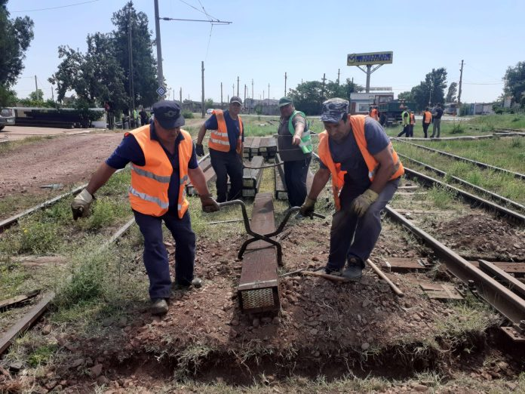
O societate feroviară a primit în 2021 titlul de cel mai mare angajator din România.
Compania Națională de Căi Ferate CFR SA a fost în 2021 cel mai mare angajator din România, cu peste 22.000 de angajați, potrivit Oficiului Național Registrul Comerțului, informează economedia.ro.

CFR SA a fost urmat în top de retailerul Profi și de Regia Națională a Pădurilor Romsilva. CFR este campionul la angajați, având în 2021 un număr mediu de 22.213 salariați. Compania a înregistrat anul trecut o cifră de afaceri de aproape un miliard de lei (999.604.013 lei), însă a avut pierderi de 8,8 milioane lei. Și în 2020 compania era în pierdere cu 281 de milioane de lei.
Cu jumătate din angajații CFR, CFR Călători a ocupat a șaptea poziție. Topul mai include Metrorex pe poziția 24 cu 5.100 angajați și CFR Marfă cu 4.300 de angajați. Mult mai în față (poziția 9) regăsim STB cu aproape 11.000 angajați.

Sursa: https://clubferoviar.ro/

